Домашнее задание №1.
Автоматизация звука «С» изолированно, в слогах

- Артикуляционный уклад звука «С»

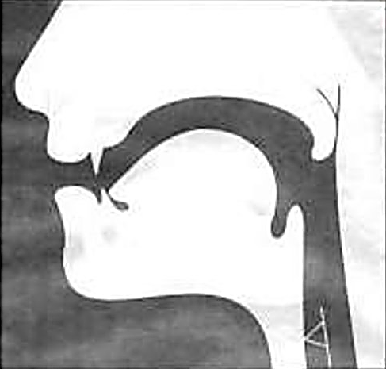
- губы растянуты, слегка прижаты к резцам;
- между резцами небольшая щель;
- кончик языка опущен, прижат к внутренней поверхности нижних резцов;
- передняя часть спинки языка опущена, передняя поднята, задняя опущена;
- язык находится в положении «горка»;
- боковые края языка прижимаются к верхних коренным зубам;
- передняя часть спинки языка образует щель с альвеолами, посредине языка – желобок, направляющий по центру выдыхаемую воздушную струю;
- мягкое нёбо поднято (С — ротовой звук);
- голосовые складки разомкнуты ( С – глухой звук).

По выделленой ссылке и QR - коду Вы сможете узнать подробнее, какие бывают нарушения произношения звука «С» и какие упражнения необходимо выполнять для их преодоления
https://logoped-online.by/artikulyacionnaya-gimnastika-dlya-postanovki-svistyashchih-zvukov/#more-173



- Артикуляционная гимнастика (картинки раскрасить):
«Заборчик» «Месим тесто» «Блинчик»
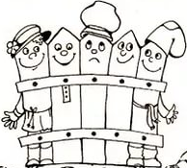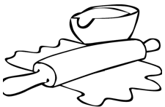
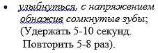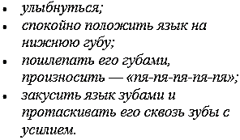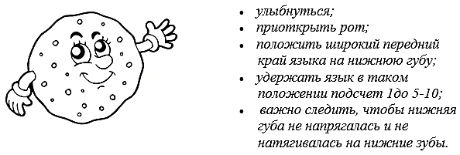

«Чистим зубы» «Часики» «Вкусное варенье»
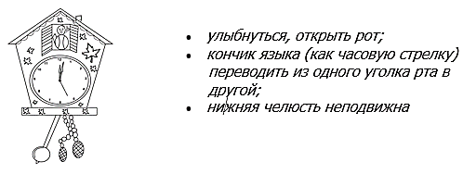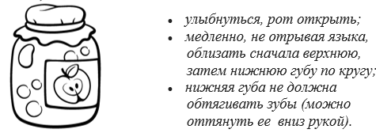
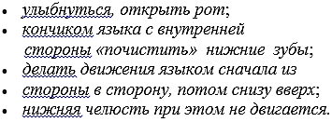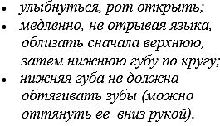

- Упражнение «Хлопни в ладоши»
Обьясните ребенку, что нужно хлопнуть в ладоши, когда услышишь звук «С» (среди звуков, в слогах, словах).Это необходимо для того, чтобы малыш научился отличать этот звук от остальных.
Звуки: С, Ш, Л, С, Ш, К, С, Л, З, С, Ж, Ш, С, З, С …
Слоги: СО, НО, ШУ, СЫ, АЛ, АС, ОШ, СУ, ЖУ…
Слова: жук, рот, сок, рыба, сын, рука, нос, шоколад, сон…

- Упражнение «Чайник кипит»
Улыбнуться, обнажить зубы и «просвистеть»: С-С-С. Провести цветными карандашами по пунктирным дорожкам, произнося длительно звук С-С-С-С…
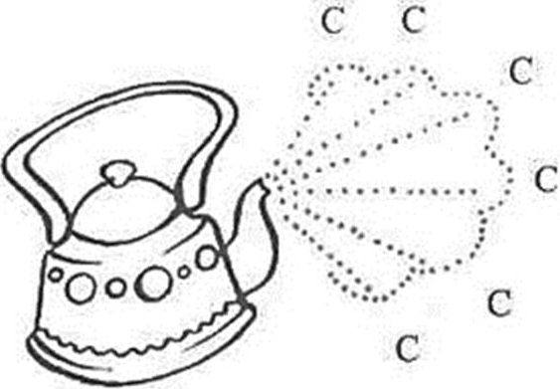

- Автоматизация звука «С» в прямых слогах. Раскрась картинку.
Просите ребенка произносить слоги со звуком «С», шагая пальчиками по лесенке, один шаг – один слог.

Слоги можно менять и чередовать:
СА- СА- СА СА – СЫ – СО – СУ
СО-СО-СО СУ – СО – СЫ – СО
СУ-СУ-СУ СА – СО – СУ – СЫ
СЫ-СЫ-СЫ СУ – СО – СЫ – СА

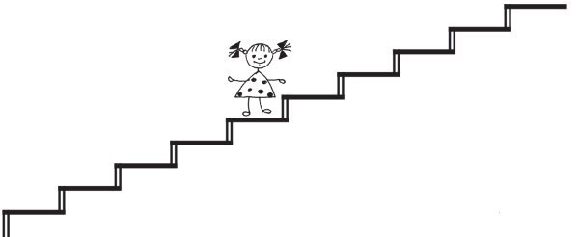
Домашнее задание №2
Автоматизация звука «С» в прямых слогах, в начале слов

- Артикуляционная гимнастика (картинки раскрасить):

«Заборчик» «Месим тесто» «Блинчик»

«Чистим зубы» «Часики» «Вкусное варенье»

- Упражнение «Проведи дорожки»
Проведи карандашом дорожки, не отрывая руки от листа. Рисуя дорожки свисти, разтянув губы в улыбке и обнажив зубки: С – С – С – С…
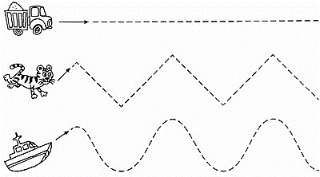

- Автоматизация звука «С» в прямых слогах. Раскрась картинку.
Просите ребенка произносить слоги со звуком «С», шагая пальчиками по лесенке, один шаг – один слог.

Слоги можно менять и чередовать:
СА- СА- СА СА – СЫ – СО – СУ
СО-СО-СО СУ – СО – СЫ – СО
СУ-СУ-СУ СА – СО – СУ – СЫ
СЫ-СЫ-СЫ СУ – СО – СЫ – СА
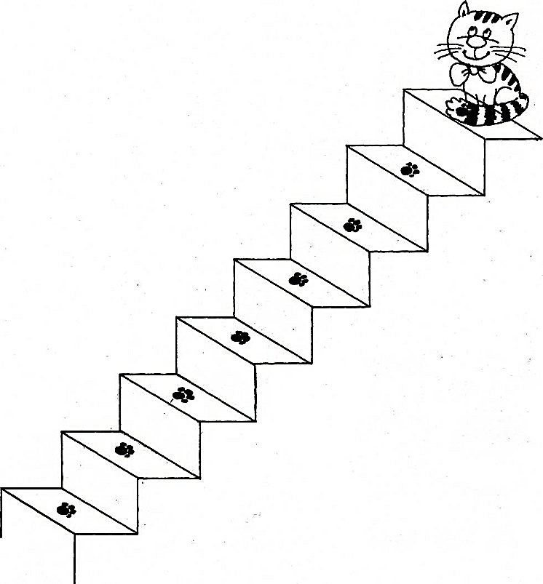

- Автоматизация звука «С» в начале слов.
Следите за тем, чтобы губы были в улыбке!
(Много интересных заданий и иллюстраций вы найдете по ссылке на сайте logoped-online.by)
https://logoped-online.by/avtomatizaciya-zvuka-s-v-kartinkah-v-slogah-i-slovah/#more-1499

Или с помощью QR-кода

Скачайте приложение на смартфон, заходите на сайт и занимайтесь.

СА:
Сад,
сани,
самокат, сайка,
сам,
Саня,
сапоги,
сабо,
сауна,
садок,
Савва, событие, совок,
совет,
сова,
софа,
СО:
сок,
сон,
сом,
соя,
сода,
Софья,
Соня,
сопка,
сотня,
сойка,
соты,
сонный;
СУ:
суп,
сумка, суббота, судно,
сукно,
сухо,
сундук,
суета,
сутки,
сухой,
сугроб,
судак;
СЫ:
сын,
сыт,
сынок,
сыпать;

- Назови слова. Раскрась картинки.
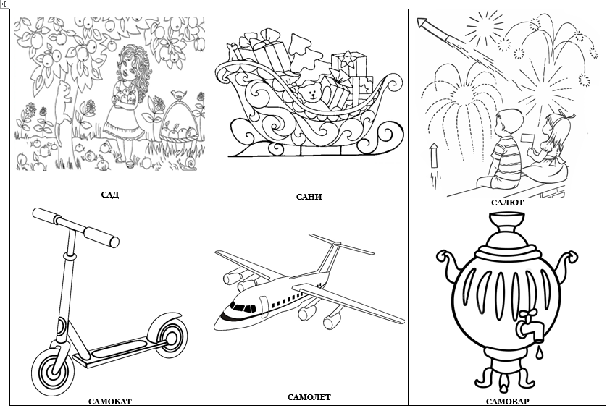
Домашнее задание №3
Автоматизация звука «С» в слогах со стечением согласных, в словах со стечением слов

- Артикуляционная гимнастика (картинки раскрасить):
«Заборчик» «Месим тесто» «Блинчик»

«Чистим зубы» «Часики» «Вкусное варенье»

- Автоматизация звука «С» в слогах со стечением согласных. Раскрась картинку.
Просите ребенка произносить слоги, со звуком «С», шагая пальчиками по лесенке, один шаг – один слог.

Слоги можно менять и чередовать:

- СТА – СТА – СТА – СТА – СТА
- СТО – СТО – СТО – СТО – СТО
- СТЫ – СТЫ – СТЫ – СТЫ – СТЫ
- СТУ – СТУ – СТУ – СТУ – СТУ
- СПА – СПА – СПА – СПА – СПА
- СПО – СПО – СПО – СПО – СПО
- СПЫ – СПЫ – СПЫ – СПЫ – СПЫ
- СПУ – СПУ – СПУ – СПУ – СПУ
- СКА – СКО – СКУ – СКЫ
- СВА – СВО – СВУ– СВЫ
- СФА – СФО – СФУ – СФЫ
- СЛА – СЛО – СЛУ – СЛЫ
- СМА – СМО – СМУ – СМЫ
- СНА – СНО – СНУ – СНО

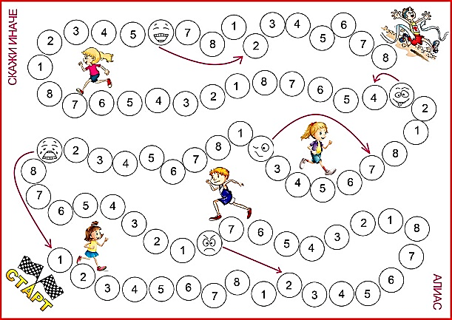

- Автоматизация звука «С» в словах со стечением согласных
Следите за тем, чтобы губы были в улыбке!
(Много интересных заданий и иллюстраций вы найдете по ссылке на сайте logoped-online.by)

https://logoped-online.by/avtomatizaciya-zvuka-s-v-kartinkah-v-slogah-i-slovah/#more-1499

Или с помощью QR-кода

Скачайте приложение на смартфон, заходите на сайт и занимайтесь.

Сваи,
свобода,
свой,
свод, скамейка, скакать,
скат,
скоба,
скула, смотать, снова,
сноп,
сны,
спать, спокойно, спутник, спутать, спугнуть,
стая,
стакан,
станок,
стадо,
ставни, ставить,
стать,
стадион,
стог,
сто,
стук, ступеньки, ступа,
студить, студент, стынуть
.
.
- Назови слова. Раскрась картинки.
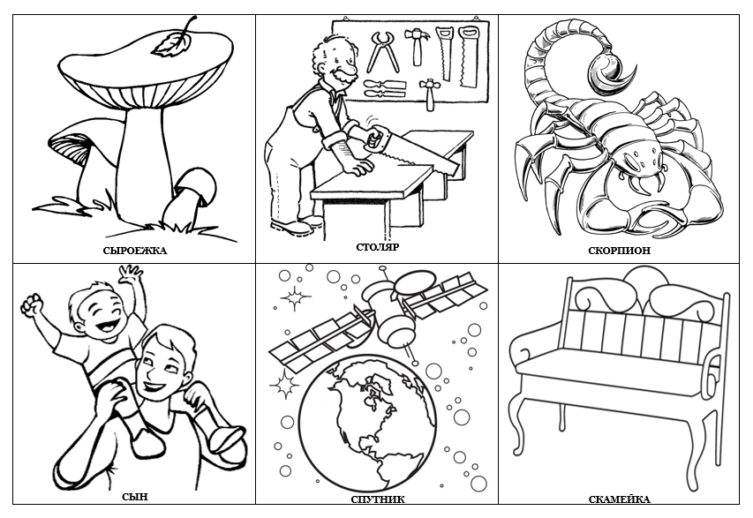
Домашнее задание №4
Автоматизация звука «С» в обратных слогах, в середине слов

- Артикуляционная гимнастика (картинки раскрасить):

«Заборчик» «Месим тесто» «Блинчик»

«Чистим зубы» «Киска сердится»
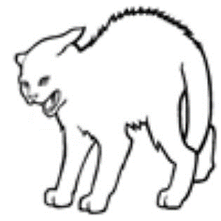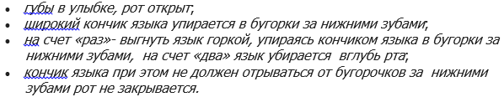

- Автоматизация звука «С» в обратных слогах, в слогах в интервокальной позиции
Просите ребенка произносить слоги со звуком «С», шагая пальчиками по лесенке, один шаг – один слог.
Следите за тем, чтобы губки были в улыбке!

- С – АС – АС – АС – АС
- ОС – ОС – ОС – ОС – ОС
- ИС – ИС – ИС – ИС – ИС
- УС – УС – УС – УС – УС
- ЕС – ЕС – ЕС – ЕС – ЕС
- ЯС – ЯС – ЯС – ЯС – ЯС
- ЮС – ЮС – ЮС – ЮС – ЮС
- ЁС – ЁС – ЁС – ЁС – ЁС
- АСА – АСА УСА – УСА
- АСО – АСО УСО – УСО
- АСУ – АСУ УСУ – УСУ
- АСЫ – АСЫ
- АСА – УСА – ОСА – ИСА
- АСО – УСО – ОСО – ИСО
- АСУ – УСУ – ОСУ – ИСУ
- АСЫ – УСЫ – ОСЫ – ИСЫ

- Автоматизация звука «С» в середине слов
Следите за тем, чтобы губы были в улыбке!
(Много интересных заданий и иллюстраций вы найдете по ссылке на сайте logoped-online.by)

https://logoped-online.by/avtomatizaciya-zvuka-s-v-kartinkah-v-slogah-i-slovah/#more-1499

Или с помощью QR-кода

Скачайте приложение на смартфон, заходите на сайт и занимайтесь.

СА:
о-са,
ко-са,
пи-сать,
ку-сать,
по-сад-ка,
гу-сак,
Ан-фи-са;
АС:
пас-та,
пас-тух,
на-ста-нет,
кас-кад,
кас-ка,
мас-ка,
о-пас-но,
бас-ня;
СО:
пе-сок,
ку-сок,
но-сок,
бо-сой,
о-со-ка,
вы-со-кий,
по-я-сок,
ко-ле-со;
ОС:
пост,
воск,
мост,
ки-оск,
хвост;
СУ:
не-су,
па-су,
по-су-да;
УС:
куст,
пус-то,
ка-пус-та,
ав-густ,
фо-кус-ник;
СЫ:
ве-сы,
бу-сы,
гу-сы-ня,
по-сы-пать,
ко-сын-ка;
ЫС:
выс-туп,
вы-став-ка;
ИС:
писк,
мис-ка,
диск,
а-ист,
а-ис-тё-нок, пи-а-нист, тан-кист;
ЕС:
мес-то,
тес-то,
тес-но,
тес-но-та,
вес-на;
ЮС:
бюст;
ЯС: яс-ный.

- Назови слова. Раскрась картинки.
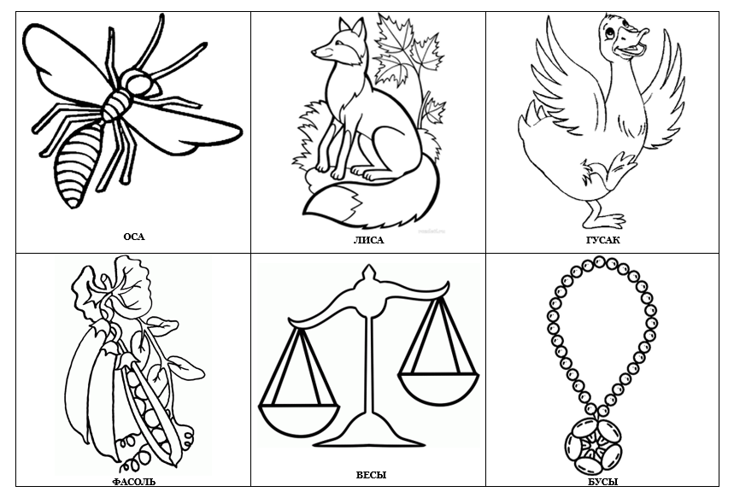

Домашнее задание №5
Автоматизация звука «С» в словах

- Артикуляционная гимнастика (картинки раскрасить):

«Заборчик» «Месим тесто» «Блинчик»

«Чистим зубы» «Киска сердится» «Загнать мяч в ворота»
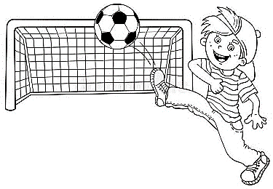
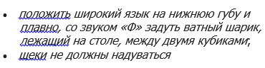

- Автоматизация звука «С» в конце слов, в словах с двумя эти звуками
Следите за тем, чтобы губы были в улыбке!
(Много интересных заданий и иллюстраций вы найдете по ссылке на сайте logoped-online.by)

https://logoped-online.by/avtomatizaciya-zvuka-s-v-kartinkah-v-slogah-i-slovah/#more-1499

Или с помощью QR-кода

Скачайте приложение на смартфон, заходите на сайт и занимайтесь.

ЗВУК «С» В КОНЦЕ СЛОВ

квас,
бас,
нас,
по-гас,
а-на-нас,
нос,
по-кос,
под-нос,
ко-кос,
вкус,
как-тус,
у-кус,
фо-кус,
ав-то-бус,
фи-кус,
ми-нус.
мыс,
ку-мыс,
Де-нис,
пёс,
о-вёс,
у-тёс,
у-нёс,
на-вес,
по-яс,

СЛОВА С ДВУМЯ ЗВУКАМИ «С»

Стас,
сос-ка,
сос-на,
ук-сус,
на-сос,
со-ус,
Су-сан-на, Сам-сон,
кос-мос,
со-суд,
ста-мес-ка, сак-со-фон.

- Назови слова. Раскрась картинки.

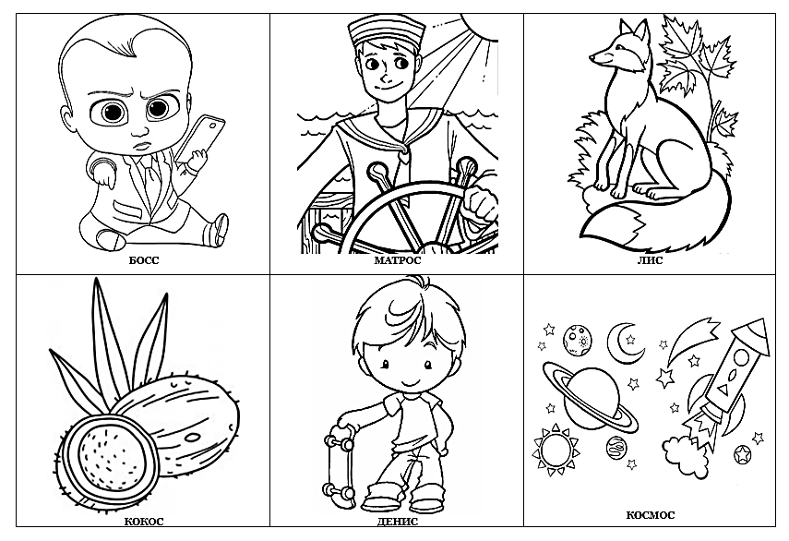

- Упражнение «Я смотрю на …»
(Образование существительных единственного числа, родительного падежа). Раскрась картинки.
(На босса, на матроса, на осу)
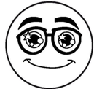

- Упражнение «У меня нет..»
(Образование существительных единственного числа, родительного падежа). Раскрась картинки
(Нет кокоса, весов, бус)

